Financiële positie Stichting Vrienden van de Schans 2022.

Onze administratie van onze Stichting is in april 2022 beoordeeld door Nijsingh Advies, Berkenlaan 8, 7875 BL Exloo. Tel. 0591-549514. Email: info@nijsingh.nl

Ons bestuur bestond dat jaar uit 5 bestuursleden. Voorzitter: G. Evenhuis, secr./penningm. B. Swiebel en de bestuursleden G.Braam, G.Kruise en L.Helmus.
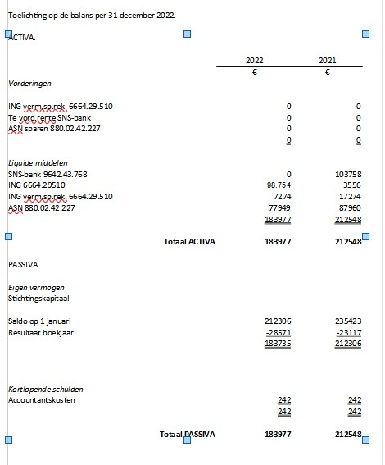
We hebben in 2022 Stichting Leergeld met € 10000 gesteund, 250 kinderen uit financieel kwetsbare gezinnen krijgen hiervan kledingpassen uitgereikt, De Schans hebben we getrakteerd op de Beleef-TV voor € 9708. Stichting Cho voor ouderen hebben we verblijd met een professioneel koffiezetapparaat ter waarde van € 2178. Aan Stichting Naoberschap FC Emmen hebben we € 2500 gedoneerd.

